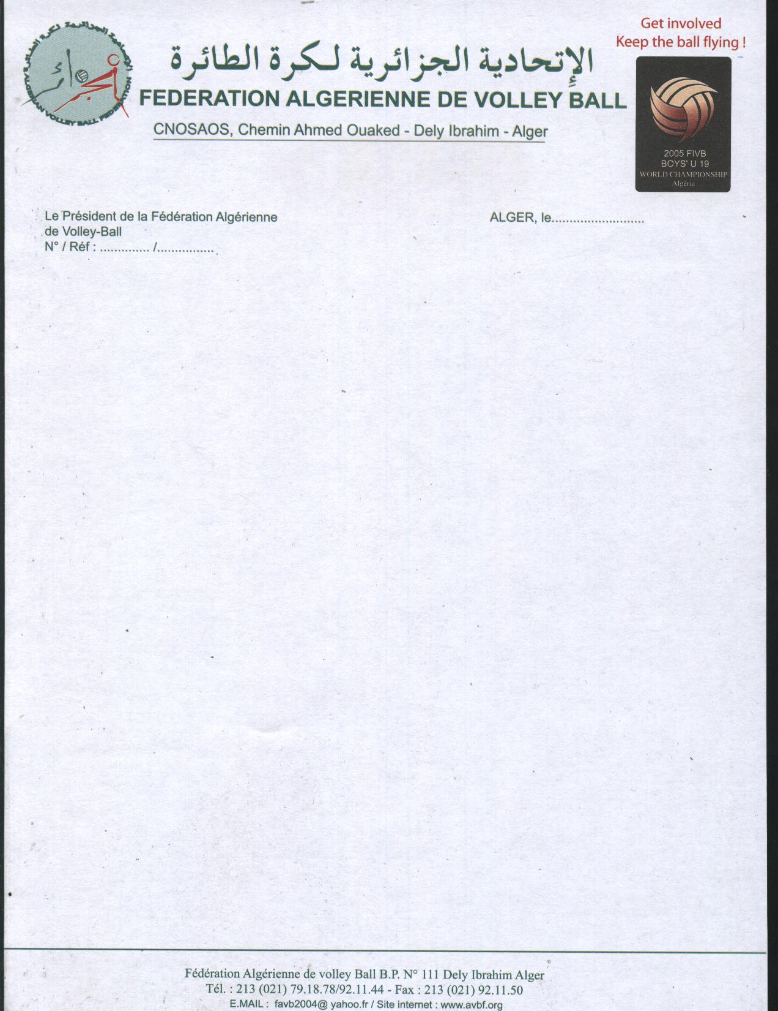
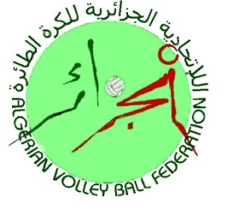
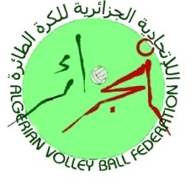

Réf N° : 2846/DOS FAVB/2009 Alger le, 09/09/2009
A
MESSIEURS LES PRESIDENTS
DES CSA DE LA DIVISION UNE A et B
Objet : Cahier de charge
Messieurs,
Nous avons l’honneur de vous informer que le cahier de charge de la saison 2009/2010 pour les équipes de la Nationale une A et B comporte les pièces suivantes :
LES PIECES | OBSERVATION
- Agrément Du CSA  - PV AGO ET AGE | - COPIE.
- Contrat D’assurance | - (IPP PAS MOINS DE 500.000,00 DA).
- L’engagement des cinq catégories pour  les séniors hommes et quatre catégories pour les séniors dames. | - (conformément aux règlements généraux de la FAVB).
- Une salle de compétition | - Homologuée par la FAVB.
- Un staff est composé :  - Un entraîneur  - Un adjoint  - Un médecin ou kiné  - (un dirigeant licencié en cas d’absence du staff technique).  - Le dirigeant doit faire partie du bureau du CSA. | - L’entraîneur doit justifier d’un diplôme  de CS / TSS / 3ème degré national et 2ème degré international  - Les anciens joueurs internationaux possédant le  niveau 1 national ou international peuvent avoir une licence comme adjoint .  - L’adjoint entraîneur doit justifier d’un  diplôme d’au moins 2ème degré National, et il n’a pas le droit de manager.  - Un médecin ou kiné doit justifier d’un  diplôme ou d’un certificat de scolarité de la dernière année.
- La régularisation des impayés du CSA | - Saison précédente
- Un engagement écrit du CSA à respecter | - Le statut et le règlement de la FAVB  - A participer à l’ensemble des rencontres programmées par la FAVB et à ne pas déclaré forfait.  - A organisé les compétitions conformément aux règles de la FAVB.  - A faire participer les entraîneurs aux stages et recyclages de formation organisés par la FAVB  - A participé aux réunions FAVB - CLUBS
Nous vous informons que tout dossier incomplet sera rejeté .Nous vous prions d’accorder à la présente lettre toute votre attention, les objectifs recherchés sont le développement et la progression de notre discipline. SALUTATIONS SPORTIVES
Le Directeur Technique National
N. BELAYAT
La Fédération Algérienne de VolleyBall B.P. N° 111 - Dely Ibrahim - Alger
Tél. 213 (021) 79.18.78/92.11.44 – fax 213 (021) 92.11.50
E.mail : favb2004@yahoo.fr / Site Internet : www.afvb.org

